Основы управления проектами
«Задание по Тайм-менеджменту»
Выполнил студент группы ИКТ-31
Кулигин Артём

Задание №1: Составление приоритизированного списка профессиональных и личных задач на ближайший месяц.
1.1 Составить исходный список профессиональных и личных задач на ближайший месяц.
В этом пункте необходимо сформировать исходный перечень задач, который нужно выполнить в течение ближайшего месяца. Под профессиональными задачами буду подразумевать учебу + то, к чему стремлюсь заниматься в дальнейшем.
Профессиональные задачи на ближайший месяц:
- Выполнить и сдать 3 и 4 части курсовой работы по дисциплине «Мобильные системы связи»
- Доделать лабораторные работы по дисциплине «Приемопередающие устройства», которые не успеваю сдать вовремя
- Сдать лабораторную работу №6 по Метрологии
- Записать видео, где я должен выступить с докладом по дисциплине «Приемопередающие устройства»
- Начать изучение операционной системы «Linux»
- Выполнить задание по тайм менеджменту в Word, дисциплина «Основы управления проектами»
- Доделать и скинуть отчет лабораторной работы №7 по дисциплине «Сети связи и системы коммутации»
- Сделать и сдать 7 и 8 лабораторные работы по дисциплине «Сетевые операционные системы и службы»
Личные задачи на ближайший месяц:
- Съездить к стоматологу на плановый ежегодный осмотр
- Съездить к парикмахеру
- Перенести номер телефона с одного оператора на другой
- Убраться в квартире
- Съездить на дачу
- Прочитать книгу «Бегущий в лабиринте»
- Сходить в зал
- Отработать смену на подработке
- Собраться с ребятами поиграть в футбол
1.2 Выбор метода приоритезации задач и обоснование выбора.
Мой выбор пал на метод приоритезации «матрица Эйзенхауэра». Я считаю этот метод более компактным и практичным, потому что люблю минимализм и сдержанность. Огромные текста и большие таблицы вызывают у меня путаницу, из-за чего многие вещи могут пойти не по плану. А так данный метод обеспечивает распределение времени без лишней формализации, что достаточно ценно в совмещении рабочих и личных задач.
1.3 Составить приоритизированный список профессиональных и личных задач на ближайший месяц.
 | Срочные дела | Несрочные дела
Важно | - Выполнить задание по тайм менеджменту в Word, дисциплина «Основы управления проектами»  - Доделать и скинуть отчет лабораторной работы №7 по дисциплине «Сети связи и системы коммутации»  - Сделать и сдать 7 и 8 лабораторные работы по дисциплине «Сетевые операционные системы и службы»  - Отработать смену на подработке | - Выполнить и сдать 3 и 4 части курсовой работы по дисциплине «Мобильные системы связи»  - Доделать лабораторные работы по дисциплине «Приемопередающие устройства», которые не успеваю сдать вовремя  - Сдать лабораторную работу №6 по Метрологии  - Записать видео, где я должен выступить с докладом по дисциплине «Приемопередающие устройства»
Не важно | - Съездить к стоматологу на плановый ежегодный осмотр  - Съездить на дачу  - Перенести номер телефона с одного оператора на другой | - Начать изучение операционной системы «Linux»  - Съездить к парикмахеру  - Собраться с ребятами поиграть в футбол  - Сходить в зал  - Убраться в квартире  - Прочитать книгу «Бегущий в лабиринте»
Таблица 1 – Матрица Эйзенхауэра
Задание №2: Личное использование инструмента тайм-менеджмента.
2.1 Описать используемый инструмент планирования и оптимизации использования времени.
Для планирования и оптимизации времени я использую веб и мобильное приложение «Tweek». Этот инструмент представляет собой еженедельный органайзер с минималистичным интерфейсом, который сделан по принципу недельного разворота без привязки задач к часам, что позволяет сосредоточиться на распределении дел именно по дням, а не по часам.
Достаточно важные функциональные возможности включают в себя следующее: цветовое представление задач для визуальной приоритезации, создание подзадач и чеклистов для крупных дел, а также категорию «когда-нибудь» для хранения долгосрочных задач или идей без строго установленного срока. Напоминания в виде push-уведомлений и повторяющиеся задачи автоматизируют учёт регулярных дел.
Таким образом, Tweek обеспечивает визуализацию, структурирование и приоритизацию задач, что соответствует базовому тайм-менеджменту.
2.2 Демонстрация примера инструмента планирования и оптимизации личного использования
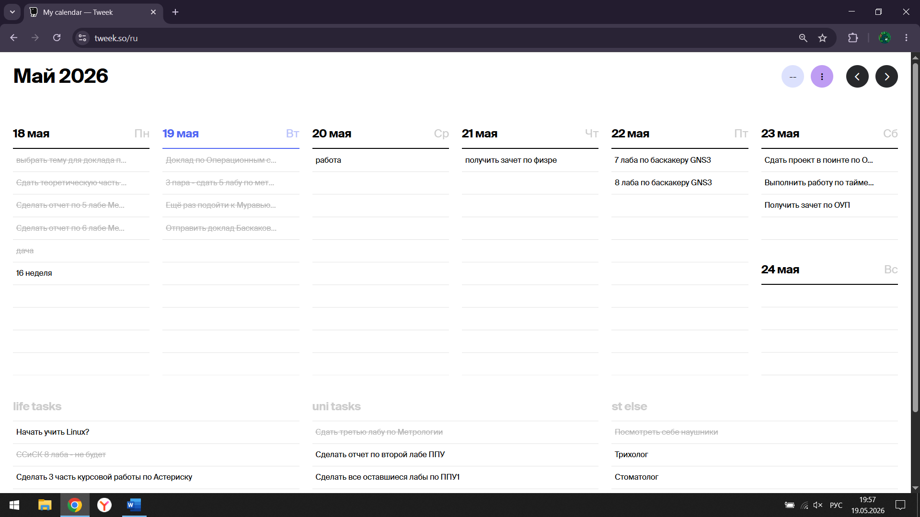
Рисунок 1 – Как выглядит интерфейс веб-приложения Tweek
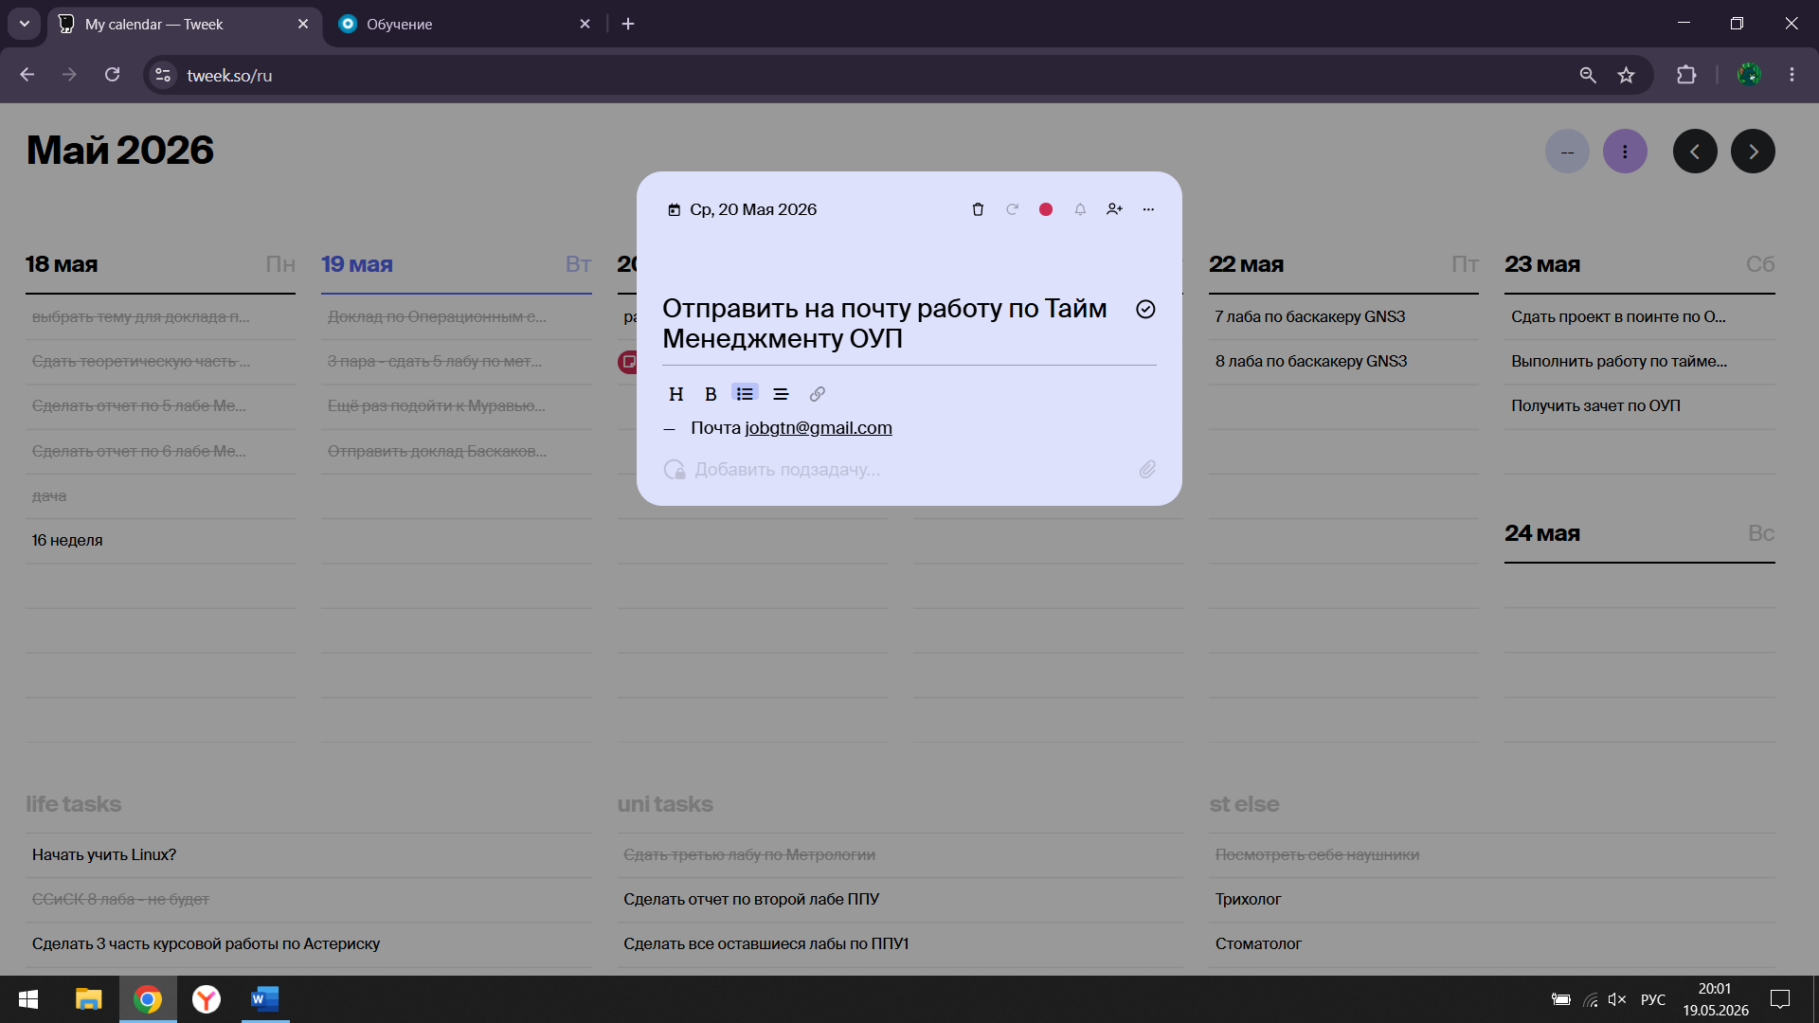
Рисунок 2 – Вкладка создания новой задачи
Когда создается новая задача, помимо её описания можно поставить на неё уведомление, специальный цвет для выделения, дублировать, поделиться задачей с коллегами/друзьями, добавить подзадачи к основной задаче. Так же доступен расширенный функционал с приобретением подписки, хотя бесплатная версия уже имеет все необходимые инструменты для полноценного использования приложения.

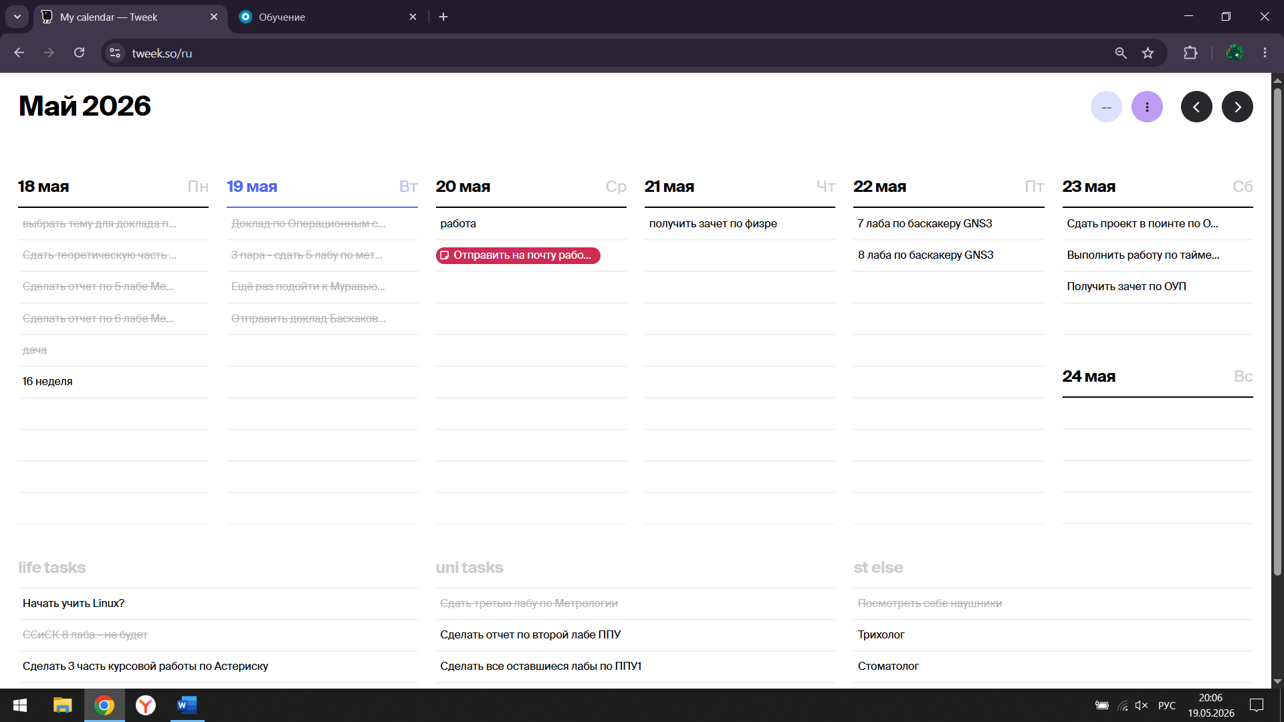
Рисунок 3 – Как выглядит цветовое выделение задачи в приложении Tweek

